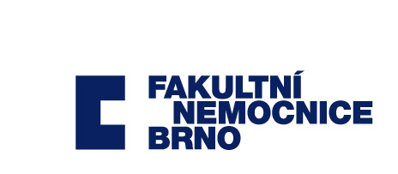

DOHODA
o ukončení smlouvy o výpůjčce
kterou uzavřely níže uvedeného dne, měsíce a roku,
níže uvedené smluvní strany

Fakultní nemocnice Brno
Jihlavská 20
625 00 Brno
IČO: 65 26 97 05
DIČ: CZ65269705
Bankovní spojení: Česká národní banka
č. ú.: 71234621/0710
zastoupená: prof. MUDr. Jaroslavem Štěrbou, Ph.D., ředitelem

FN Brno je státní příspěvková organizace zřízená rozhodnutím Ministerstva zdravotnictví. Nemá zákonnou povinnost zápisu do obchodního rejstříku, je zapsána do živnostenského rejstříku vedeného Živnostenským úřadem města Brna.

(dále jen „vypůjčitel“)

a

B. Braun Medical s.r.o.
IČ: 485 86 285
DIČ: CZ485 86 285
se sídlem: V Parku 2335/20
zastoupena: ............................................., na základě plné moci

bankovní spojení: UniCredit Bank Czech Republic and Slovakia, a.s.
číslo účtu: 515 293 009/2700
zapsána v obchodním rejstříku vedeném Městským soudem v Praze, oddíl C, vložka 17893

(dále jen „půjčitel“)

takto:

- Předmět dohody

- Dne 10. 9. 2020 byla mezi smluvními stranami na základě výsledků zadávacího řízení k veřejné zakázce s názvem Ortopedické implantáty III. část č. 9 uzavřena smlouva o výpůjčce č. VP/1581/2020 (dále jen „Závazek“).

- Z důvodů na straně Vypůjčitele se smluvní strany dohodly. Že ke dni účinnosti této dohody ukončují závazky ze shora uvedené smlouvy.

- Dále smluvní strany shodně konstatují, že jsou mezi nimi vypořádány veškeré vztahy vyplývající ze smlouvy, a nebudou vůči sobě mít žádné další nároky.

- Závěrečná ustanovení

- Dohoda nabývá platnosti dnem podpisu obou smluvních stran. Dohoda nabývá účinnosti dnem jejího zveřejnění v registru smluv v souladu s §6 zákona č. 340/2015 Sb., zákon o registru smluv ve znění pozdějších předpisů. Zveřejnění provede Vypůjčitel.

- Tato dohoda je vyhotovena ve třech výtiscích, z nichž každý má platnost originálu, přičemž dva z nich jsou určeny pro Vypůjčitele a jeden z nich pro Půjčitele.

- Smluvní strany prohlašují, že se důkladně seznámily s obsahem dohody, kterému zcela rozumí a plně vyjadřuje jejich svobodnou a vážnou vůli.

V Praze dne 15. 7. 2021 V Brně dne 19. 7. 2021

------------------------------------------------ ------------------------------------------
B. Braun Medical s. r. o. Fakultní nemocnice Brno
.................................. prof. MUDr. Jaroslav Štěrba, Ph.D.

